何妨呐

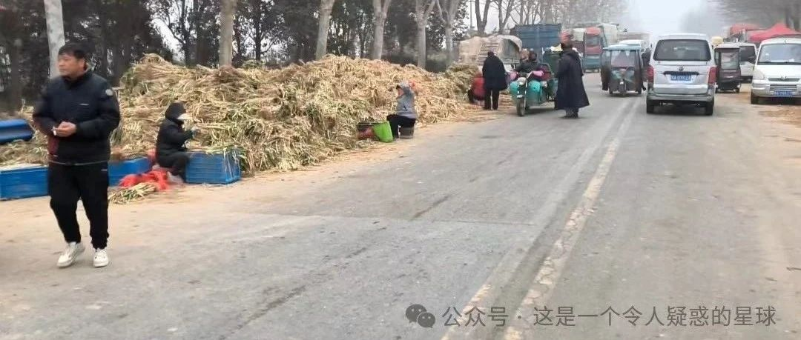

# 河南农民农产品售卖情况考察报告

原创  何妨呐  [这是一个令人疑惑的星球](javascript:void(0);)

我在一月底和父亲出车拉菜，去往了平顶山、鲁山、禹州、中牟韩寺镇和开封祥符区的农产品交易市场和蔬菜大棚，对河南中西部地区的农产品售卖情况略有了解，其中因为今年年关大雪天气较多，农产品价格普遍抬高，但农民却既喜又忧的情况较为特殊。结合我爸去年前年做的潦草的蔬菜价格记录和自身的参与体验，故整理成潦草的考察记录。以对明后年的农产品价格变动情况有所参考，也供大家有所了解。

一、农产品价格的抬升情况

豫西地区过年时，往往以炒几个菜，做一碗肉片汤来招待宾朋，所以蒜苗、蒜苔和芹菜等大棚蔬菜为主菜。往年这类蔬菜价格在平时浮动不大，年关时有降价现象，一来因为农户要在年前清空大棚，大量蔬菜从田地大棚流入市场；二来零售摊点多，销售量大，降价情况也为正常。往年芹菜批发价在三四毛一斤，蒜苗和蒜苔一块钱出头。今年（天）芹菜批发价在一块六七一斤，蒜苗蒜苔批发价竟逼近三块。连在一个月前零售价为两毛一斤的白菜，如今批发价已达四五毛。

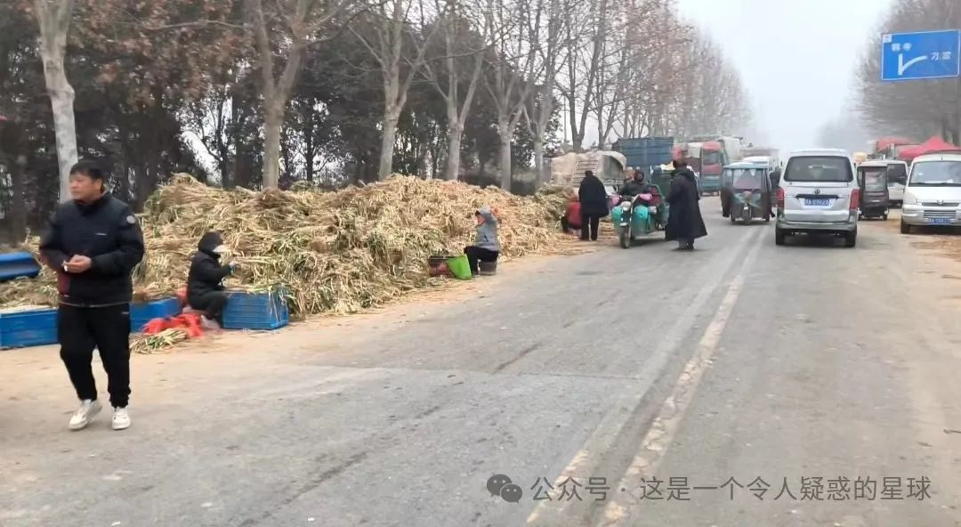

农产品价格抬升的原因有二:主要原因在于气候，年关的大雪天气让蔬菜的运输情况多为受限，许多蔬菜在从田间运往市场和零售点的途中历经波折。高速封路，低速路面湿滑，运输成本加大，夜间零下的温度也让芹菜等不耐冻的蔬菜新鲜程度大打折扣。

次要原因在于种植农户减少，据我和芹菜种植大户的攀谈得知，一个大棚占地两亩半左右，秋冬季产芹菜在两万余斤，春夏种西瓜和番茄，夏天大棚温度高，荒置不种。修建一个大棚需花费八九万元，每年土地承包费一千二在一亩。西瓜番茄的利润每年波动不大，且刚好可以和大棚的投入成本相持平。芹菜的售卖决定了一家人的经济收入。如看去年，芹菜批发价在三毛五一斤，五个大棚十万多斤芹菜，售卖三四万元。一家人花费了大量时间精力投入其中，实不赚钱。今年是丰年，批发价一块六七一斤，收入较为可观。但明年又是何种情况？这仍扑朔不定，故其计划减少种植规模。这类农户在其村数量不多，前两年都有弃置大棚而外出务工的情况出现，故今年蔬菜产量相对减少，这也是导致大棚蔬菜价格上升的原因。

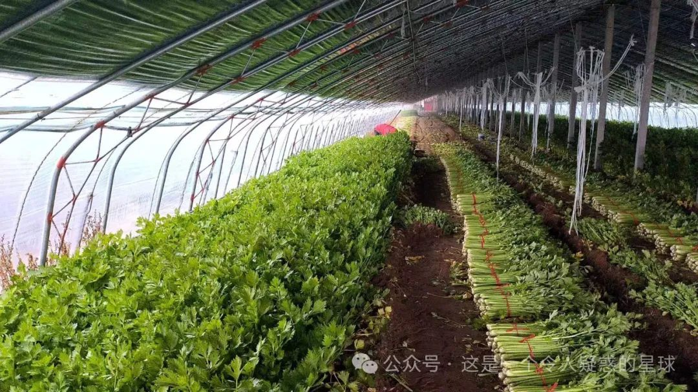

二、农民的两种“喜忧参半”

喜的是今年农产品价格上涨，农业种植相对有个好收成，能过个好年。忧的是怕年关大雪导致运输受限，如蔬菜运出困难甚至运输不出田地，那别说好收成了，赔本的情况也并非没有发生过。今天是腊月二十二，至腊月三十，蔬菜的价格每天都有变动。例如芹菜，上午批发价一块三一斤，下午一块八的情况也多为常见。在了解此类“喜忧参半”的情况时，我在出发之前预设了一个问题，即如果我是大棚种植农户，面对今年的情况我有两个选择:一是尽快售卖，无论价格涨幅多少，但相较于去年总还是收入增多，故早早抛售以备过年。二是减少售卖，既然价格一天比一天高，那我何不先囤着，等到腊月二十七八价格最高时再行售卖，那样我赚的更多。

但在身临其中了以后，我发现我预设的这两种选择都未出现。在农贸市场和田间大棚，既无尽快抛售的情况，也无囤积居奇的情况，更多的农户是选择观望。这里的观望是指而是收割一茬卖一茬，一个价格卖一茬，有条不紊的收割。如有菜贩来田拉菜，则加紧收割捆装，如没有，则减缓收割速度，以待价格变动。但这样的收割难免会给农户带来心理落差，例如“我”今天早上跟菜贩谈好，拉走五千斤芹菜，按批发价一块六算。但在下午，芹菜市场批发价已经达到一块八一斤，每斤涨两毛，五千斤就是一千元。但已经和人口头约定好，即使是“我”减少了收入，那给人家谈好的价格也不能变动。这样的收入差距变动让“我”难免心里有落差，难免让人“喜忧参半”。

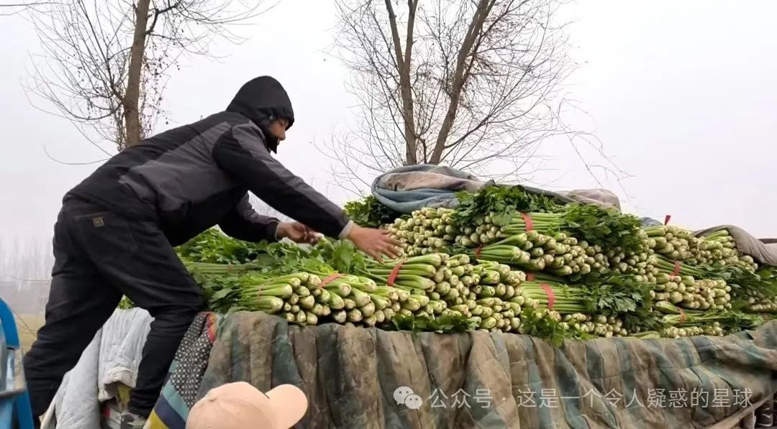

农户与菜贩的“约定”是通过微信或电话恰谈好，并无纸质合同，但“毁约”的情况也几乎绝无仅有。这一点，应着笔记录。

以上是第一种“喜忧参半”，第二种“喜忧参半”来自农户对明后年的种植规划上。今年大棚蔬菜价格好，收入可观，给本就不想干大棚农业的农户打了针强心剂，也给准备接手种植大棚的农户打了兴奋剂。我是大棚农户，去年前年收入不好，让我产生了改行的念头，但今年收入可观，我明年还干不干？我要不要准备外出务工了？我是准备承包大棚的农户，今年大棚蔬菜收入可观，我也有了操持大棚种植的念头，但去年前年收入并不好，我究竟是承包还是不承包？这，也是农户的一种“喜忧参半”。农户就在这种喜忧参半的情绪里，一边操持忙碌着，一边等待着年的到来。

三、菜市场及蔬菜运输情况

我和父亲四点半出发，到达中牟县韩寺镇农产品批发市场已经是七点多了。韩寺镇的菜市场没有固定区域，就沿着004县道两侧分布。几十辆装载农产品的大车停靠在路边，一边跺着脚搓着手，一边等待着菜贩和顾客问价。中牟大蒜是河南特色，装有大蒜的大车不在少数。白菜价格回暖，有许多中老年大妈在路边择着白菜外叶，以图顾客不多挑剔。这里的温度和沿途农户的动态足以让来到这里的任何一个人感到清醒——因为蔬菜价格较高，农户大多状态较好，在顾客表达出菜品批发价格贵的时候，农户也能坦然告知行情。

打个比方，例如白菜价格由三毛涨为五毛，你是一个顾客，就是买十斤，所花费也不过五块钱，多花的不过两块钱，这样的涨价幅度对于消费者来说是可以接受的。但对于农户来说则是一种十足的喜悦了，一千斤的白菜可以多卖两百元，这样的意外之喜就洋溢在跺脚和搓手取暖的农民面容上。一大车五千斤的白菜就可多卖一千元，一千元已经相当于种一亩地的收入了，这当然令人高兴。我可以分享到他们的喜悦，但是我高兴不起来，我没有办法不横向对比，我难免心情复杂，无法言说——你在此地转一圈，即有这种深刻体会。

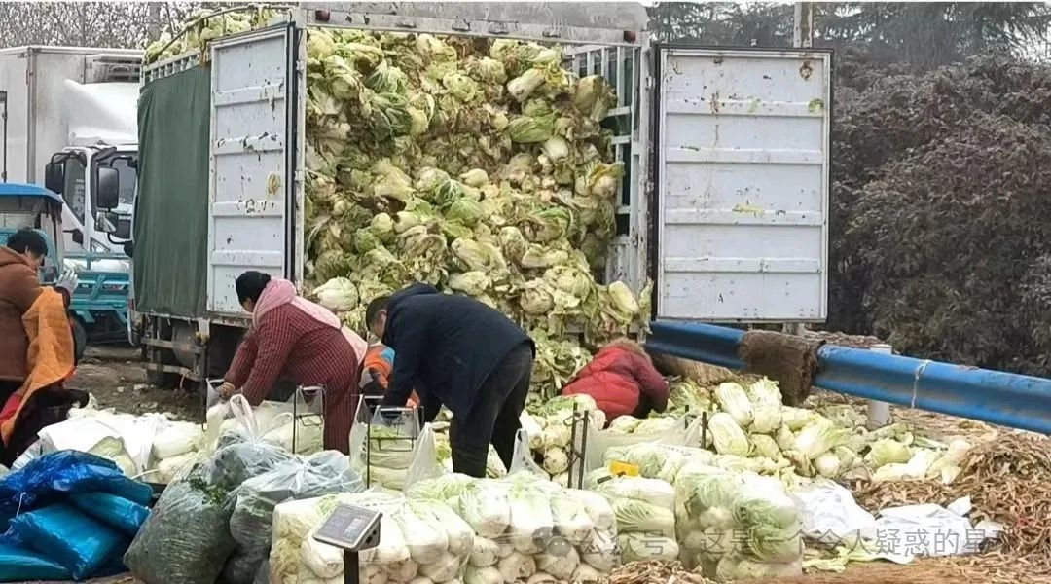

芹菜收割后捆绳，装车完毕已到傍晚，我和父亲自六点从开封祥符区出发回家，在七点半时雪花骤降，雪花大且密。不多时高速路已全然看不清变道线，只好在新郑下高速走县道，在翻越始祖山时货车开足马力也无法上坡，只好掉头绕行许昌回家。六十公里的路程，走了五个小时。

凌晨到家时雪已能没过脚面，且纷纷扬扬并无休止之意。父亲有两层担忧，一是所装一车的芹菜虽然已经盖好盖严，但怕拂晓时极低的气温会让芹菜冻蔫；二是如此大的雪，往后几天街道上必然行人稀少，销售并不会快，而拖沓天数越长，芹菜的新鲜程度则越低，越往后就越只好降价售卖。至于摆摊零售时的自身的寒冷，则算不上什么难处了，是可以让人抛之脑后的。

四、盼头

大棚种植农户和菜贩都有同一种盼头，即希望蔬菜价格能保持且不要回落。价格保持能让农户收入提高，价格回落则对菜贩是致命打击，本就是高价批发，倘若价格回落到批发价以下，那血本无归是必然，且还要往里搭钱。

担忧价格变动有两个原因，一是豫西地区往年大棚蔬菜价格都在一两块左右，高也不会太高，低也不会低到哪去，如今零售价已达两块五，已经攀涨不动，回落是必然趋势，至于回落多少，那还得看腊月二十三往后的雪下的怎么样；

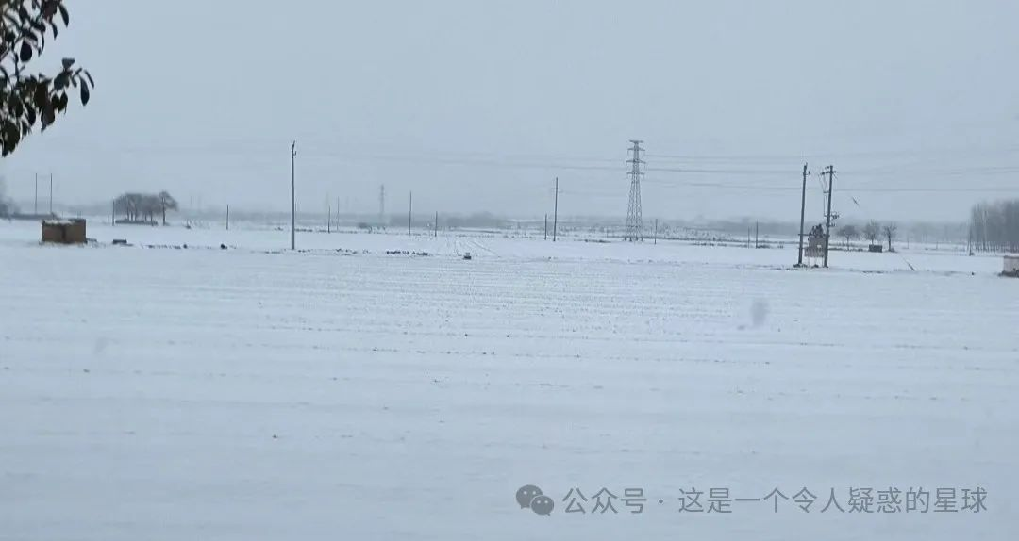

二是运输问题，倘若雪下的大，那么运输必然大为受限，芹菜等不耐冻的蔬菜的质量也会受影响，倘若雪不下，那么蔬菜价格回落过快，对两方都是不同程度的打击。所以就在河南的农村能够听到一种盼头声了——希望雪能下，但不要下的太大。这就是当下农村的“心忧炭贱愿天寒”了，但“愿天寒”也不能“天太寒”，白居易若知此景，不知会用何诗句来形容。今天是腊月二十二，这两天雪花几乎没断过，天气预报说往后三天甚至有大学，寒潮预警也已经发至手机。往后几天农村农产品行情如何，那就只有天知道了。

五、个人感受

无论是去菜市场看农产品行情，还是去田间大棚装蔬菜，这就是我家的生活本身。年年如此，我也年年帮忙，两个人去装菜，能让我爸轻松一些。在沿途记录一些数据，写下一些感受，整理成考察报告也不是什么难事。深入其中比旁观记录更有感触，其中的辛苦、劳累、喜悦和盼头也只有自己能体会，我难免在报告语句上带有个人情绪色彩，实在抱歉。临近过年的农民身上几乎都有一种风尘的状态，但风尘没有仆仆，风尘就是字面意思，风刮过来的尘土打在人的脸上，所以劳作的农民身上都有一种土气，这种土气既是外貌描写，也是神态描写。

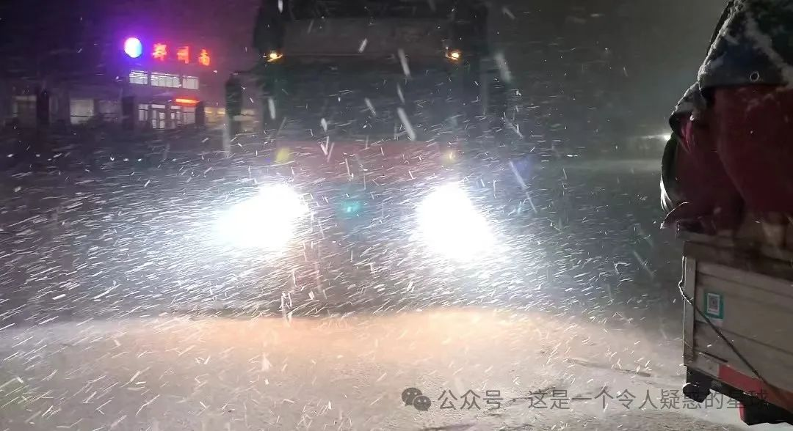

田园没有牧歌，风尘没有仆仆，山水没有诗意。我深处其中，很难对土地产生感情，我只对生活中这片土地上的人民有感情。我不清楚这篇不像报告的报告写下来有什么用处，就当记录一些数据以供我爸来年对比，记录一些感受以供自己以后翻看。我仍然相信，记录一些现象，写下一些东西，这可能无济于事，但无济于事，总好过无动于衷。

预览时标签不可点

微信扫一扫  
关注该公众号

[知道了](javascript:;)

微信扫一扫  
使用小程序

[取消](javascript:void(0);) [允许](javascript:void(0);)

[取消](javascript:void(0);) [允许](javascript:void(0);)

×

分析

：  ，  ，  ，  ，  ，  ，  ，  ，  ，  ，  ，  ，  。   视频  小程序  赞  ，轻点两下取消赞  在看  ，轻点两下取消在看  分享  留言  收藏

精选留言



陈来自四川

看得出来，个人感受收敛着在写，可能是天太冷冻住了[吃瓜]



守愚来自河南

你的记录是有意义的，你在替数量庞大但却没有发声能力的农民群体发声，加油。



青葱来自广东

市场能够通过价格涨落比较及时、准确、灵敏地反映供求关系变化，传递供求信息，实现资源配置。但同时市场调节也有自发性、盲目性、滞后性三大弊端，需要依靠国家宏观调控弥补



平民角度来自广东

前三十年有统筹部门专职收购农村生产的蔬菜水果，农民们不愁销路。

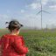

王哲来自河南

不愁销路也愁收入，农民和那种在地里的粮食蔬菜没区别，只有被收割被践踏的份。



葛崇景来自福建

无济于事 总好过无动于衷 加油 同志！



橙色天空来自河南

up是一个有温度的博主，没想到你已经来鲁山啦，下次过来可以来家里喝口水[耶]



徐思奇来自甘肃

我们农村出来的，确实就是更能深刻体会这些。



七月南瓜灯来自河北

刚问我妈，河北芹菜涨到两块五毛一斤了[撇嘴]



守愚来自河南

收购价、路边自己售卖价和超市售卖价，这三个差别差的很多呢



清零来自四川

这么朴实的文字已经许久没见过了，没有跌宕起伏、没有抑扬顿挫。一行一行看下来唯有沉默。而浅浅的、说不出的感触始终萦绕心头，久久不散。



清风明月来自甘肃

农民苦啊！！



浪漫骑士来自浙江

太好了，终于有人站在土地里，为农民说话了，这不比那些明星热搜、不比那些坐在办公室绞尽脑汁想如何让领导开心的文章强？



王多宏来自甘肃

田园没有牧歌  风尘没有仆仆。山水没有诗意 。三农问题是文件是关心  实际很少关注和关心 l    战天斗地  看天求食



粗肢大爷来自重庆

现在网络上接地气的内容太少了，应该多一些



小飞龙来自福建

记得小时候有一年，空心菜涨到一斤四十多块钱，比猪肉还贵



没事儿多喝水来自山东

山东蒜黄七块钱一斤



木来自湖北

谢谢你的记录[流泪]



李定乾来自河南

生于土气长成土气厌倦土气逃离土气，怀念土气却无力改变土气

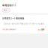

我晕谁改的来自山东

河南很难，一直都是，中国农村社会最经典的缩影



喵喵食品来自湖南

接地气的文字



Claire.S来自山西

我们这边芹菜3块一斤，西芹4.5一斤，其实大部分利润让中间商赚去了，他们相对来说风险小，可以由收购价调整批发价，这样自己不会亏本。但是那些农民就……